Arhitekture i algoritmi DSP II

Projektni zadatak:
Realizacija algoritma kombinovanja kanala na Cirrus Logic DSP platformi

Student: Predrag Radonjić | Mentor: Dejan Bokan
Novi Sad, 2018.

Sadržaj

1. Opis zadatka 1
2. Opis realizacije 3
3. Ispitivanje i verifikacija 4

Opis zadatka

Na osnovu šeme kombinovanja kanala prikazane na slici i tabele kontrola za dato kombinovanje kanala, realizovati referentni C kod u aritmetici pokretnog zareza. Obrada se vrši po blokovima. Jedan blok predstavlja 16 odbiraka signala, na ulaz dolazi dva kanala, dok se na izlazu nalazi 5 kanala. Neophodno je argumente prosleđivati preko komandne linije.

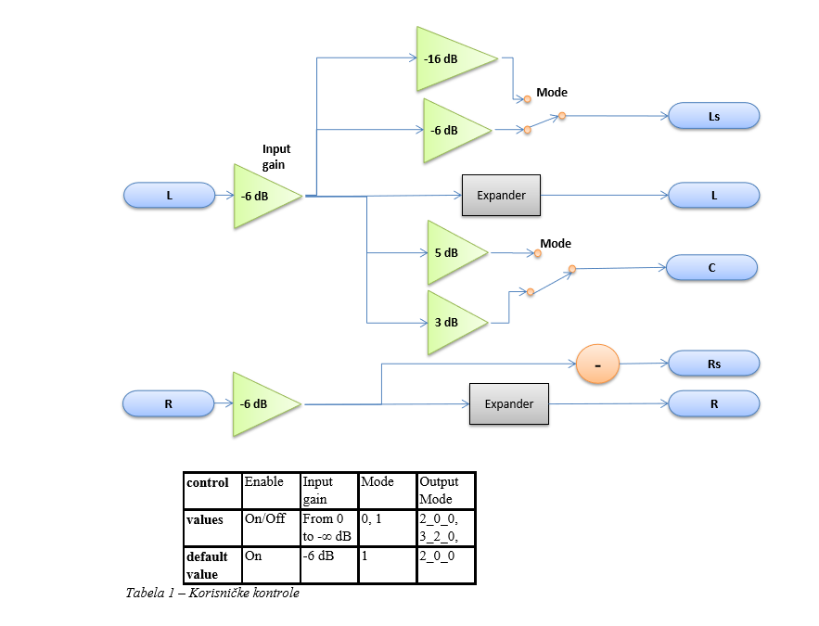

Opis realizacije

Dati opis realizacije zadatka i navesti sve izvršene korake po modelima, kao i analizu potrošnje resursa (memorija za podatke, programska memorija, instrukcijski ciklusi, ...)

MODEL 0 – REFERENTNI KOD:
Najčešća realizacija algoritama, jer je mnogo lakše i brže napisati algoritamski kod kada se ne vodi računa o ograničenjima fizičke platforme. Namena referentnog koda je ispitivanje i verifikacija algorima, pa je po pravilu neefikasan za ciljanu platformu. Kod pisanja referentnog koda se vodi računa isključivo o ispravnosti rešenja, kvalitetu i tačnosti izlaznih vrednosti, dok se problemi koji se tiču implementacije zanemaruju. Rezultati koje dobijamo prilikom pokretanja modela nula, nam služe za ispitivanje svake sledeće izmene u kodu, odnosno narednim modelima.

MODEL 1 – FUNKCIONALNA OPTIMIZACIJA C KODA:
U daljem razvoju je neophodna funkcionalna optimizacija C koda prilagođena DSP procesoru. Ova optimizacija podrazumeva izmene u referentnom kodu u skladu sa hardverskim proširenjima procesora: broju registra, veličini memorije, veličini steka, radu adresnog generatora i hardverskim petljama. Nakon primene optimizacionih tehnika, rezultat izvršavanja Modela 1 mora biti identičan na nivou bita rezultatu izvršavanja Modela 0. Neki od primera optimizacije C koda su:
- Smanjenje broja argumenata kod funkcije obrade (korišćenjem globalnih promenljivih)
- Uklanjanje lokalnih struktura
- Pristupanje podacima
- Optimizacija programskih petlji

MODEL 2 – PRILAGOĐENJE KODA ARITMETICI DSP-A:
Referentni kod algoritma je najčešće zasnovan na aritmetici sa pokretnim zarezom, koja se bez modifikacija ne može prevesti kompajlerom za procesore sa aritmetikom u nepokretnom zarezu. U ovoj fazi razvoja potrebno je funkcionalno optimizovan kod prilagoditi aritmetici ciljne platforme, ali tako da je i dalje prevodiv opštenamenskim kompajlerima. Ovaj problem se rešava tako što uvodimo klase koje služe za emulaciju tipova u nepokretnom zarezu. Na ovaj način se obezbeđuje kod čija aritmetika u potpunosti prati aritmetiku ciljnog procesora. Kompajler koji se koristi za razvoj aplikacija na procesorima CS48x podržava proširenje C standarda za namenske procesore. Najveći problemi prilikom formiranja Modela 2 su posledica različite preciznosti kod aritmetike sa nepokretnim zarezom u odnosu na aritmetiku sa pokretnim zarezom.
Problemi sa kojima se često susrećemo prilikom izrade Modela 2:
  - Problem kod koeficijenata čija je vrednost van zadatog opsega
  - Problem konstanti čija je vrednost isuviše mala
  - Prekoračenje opsega prilikom akumulacije brojeva u aritmetici nepokretnog zareza

MODEL 3 – PREVOĐENJE KODA KOMPAJLEROM ZA CILJNU ARHITEKTURU:
U ovoj fazi razvoja koda uvodi se namenski DSP kompajler, pa modifikacije podrazumevaju prilagođenje koda specifičnostima C kompajlera za ciljni procesor. Najpre se napravi simulatorski projekat koristeći CLIDE razvojno okruženje, pa se u njega dodaju datoteke sa izvornim kodom Modela 2. Deo koda namenjen za pisanje i čitanje datoteke je neophodno izmeniti tako da se koriste funkcije koje su deo standardne biblioteke za ciljnu platformu. Zatim se pristupa otklanjanju grešaka koje prijavljuje CCC kompajler. Svim globalnim promenljivima je potrebno pridružiti kvalifikator memorijske zone. Nakon toga pristupa s proceni utroška resursa i optimizaciji koda. Nakon toga se delovi koda koji su i dalje neefikasni, optimizuju na nivou asemblerskog koda.

Ispitivanje i verifikacija

Na kraju svakog modula je neophodno proveriti ispravnost rešenja, tako što se izlazni vektori modula porede sa izlaznim vektorima Modela 0.
Tipičan scenario ispitivanja:

Slušni testovi:
Slušni testovi spadaju u kategoriju subjektivnih metoda i ispitivanja i formalnom smislu zahtevaju veliki broj obučenih slušalaca u kontrolisanom okruženju. Razlika između signala koji se ispituje i originalnog signala se posmatra kao oštećenje i ocenjuje se u skladu sa skalom ITU-R BS.1284 standarda. Ovaj pristup omogućava brzo i efikasno uočavanje grešaka prepoznatljivih ljudskom uhu.
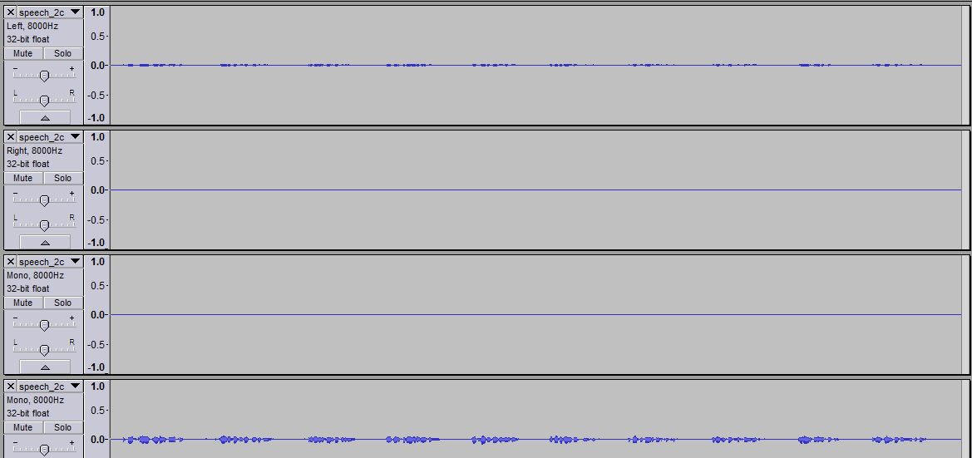
Model 0 – 2 channel speech into 5 channel

Test identičnosti na nivou bita:
Ovo ispitivanje se vrši tako što se ispitna i referentna datoteka porede na nivou binarnog zapisa. U okviru opisane metodologije razvoja aplikacije, identničnost rezultata na nivou bita očekuje se između Modela 0 i Modela 1, i između Modela 2 i Modela 3. Treba imati u vidu da se promena aritmetike prilikom prelaska iz Modela 1 i Modela 2 dovodi do promene preciznosti, kao posledica zaokruživanja. Jedan od načina poređenja rezultata na nivou bita jeste upotrebom alata PCMCompare. Primer upotrebe alata:
PCMCompare <Datoteka1> <Datoteka2> [dodatne opcije]
Dodatne opcije su:
-b<16|24|32> - broj bita po odbirku (podrazumevano: 24)
-d<broj odbiraka>
-o<broj odbiraka>
-i<broj odbiraka>
-w – zanemari WAV zaglavlje.

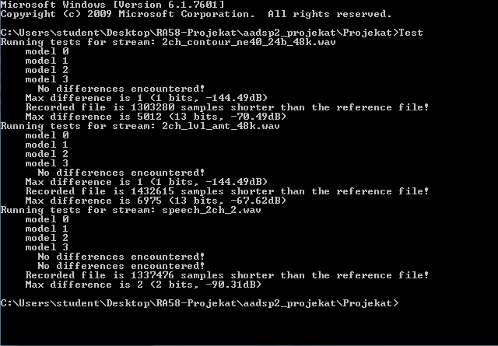
Poređenje modela.

Spektralni testovi:
Ispitivanje vektora u spektralnom domenu se primenjuje kada pretpostavljamo da razlike u izlanim vektorima na nivou bita nisu posledica gređke, već samnjene tačnosti. Spektralna analiza se može izvršiti uptrebom alata Audacitz. Potrebno je otvoriti ispitne i referentne vektore unutar Audacitz alata i prikazati sprektralnu karakteristiku signala odabirom opcije:

Analyze -> Plot Spectrum

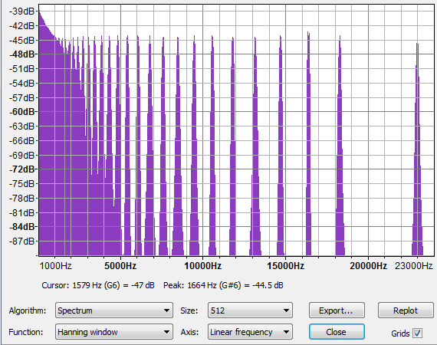
Plot spectrum modela 0.

Ispitivanje izlaznih vektora na sistemima u realnom vremenu:
Ispitivanje ispravnosti Sistema u realnom vremenu je značajno složenije od ispitivanja rada aplikacije na simulatoru. Sistem u realnom vremenu radi u beskonačnoj petlji i stalno osluškuje signale na ulazu. Ako ispitni signal nije pušten, sistem će detektovati I obraditi tišinu ili neke vrednosti koje su zaostale u ulazno-izlaznoj memoriji. Kod koji se izvršava na simulatoru podrazumeva da obrada počinje na početku prvog bloka obrade. Dva problema na koje možemo naići su nemogućnost poravananja signala na nivou bloka/odbiraka i različito početno stanje sistema u realnom vremenu u odnosu na simulatorsko rešenje. Sinhronizacija se obezbeđuje modifikacijom ispitnog signala, odnosno uvođenjem sinhronizacione reči pre prvog odbirka ispitnog signala. Potrebno je dodati sinhronizacioni kod u okviru softverskog rešenja za ciljnu platformu. Početno stanje aplikacije na ciljnoj platformi je čekanje na sinhronizacionu reč. Kada se detektuje sinhronizaciona reč, prvi odbirak nakon sinhronizacione reči je potrebno poravnati na početak prvog bloka obrade. Na ovaj način omogućavamo poređenje rezultata aplikacije na fizičkoj platformi sa rezultatima na simulatoru.

Automatizacija ispitivanja:
Najčešće se za automatizaciju ispitivanja koriste skript jezici: za pokretanje faza ispitivanja, podešavanje parametara i ulaznih vektora, kao i za zapis rezultata u odgovarajuću datoteku koja predstavlja izveštaj o uspehu ispitivanja.

